# 第五周实验报告

目录

第五周实验报告 1

程序分段 2

奇数偶数 3

一年某天 4

整倍数 5

绝对值 6

## 程序分段

* 源码

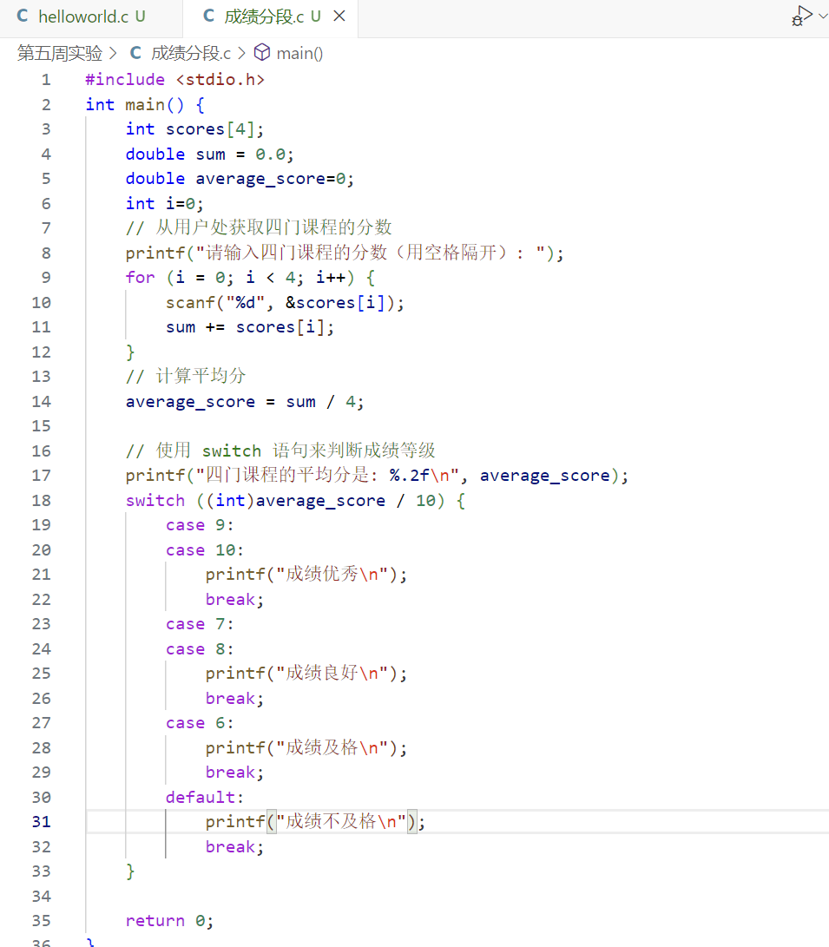

* 结果

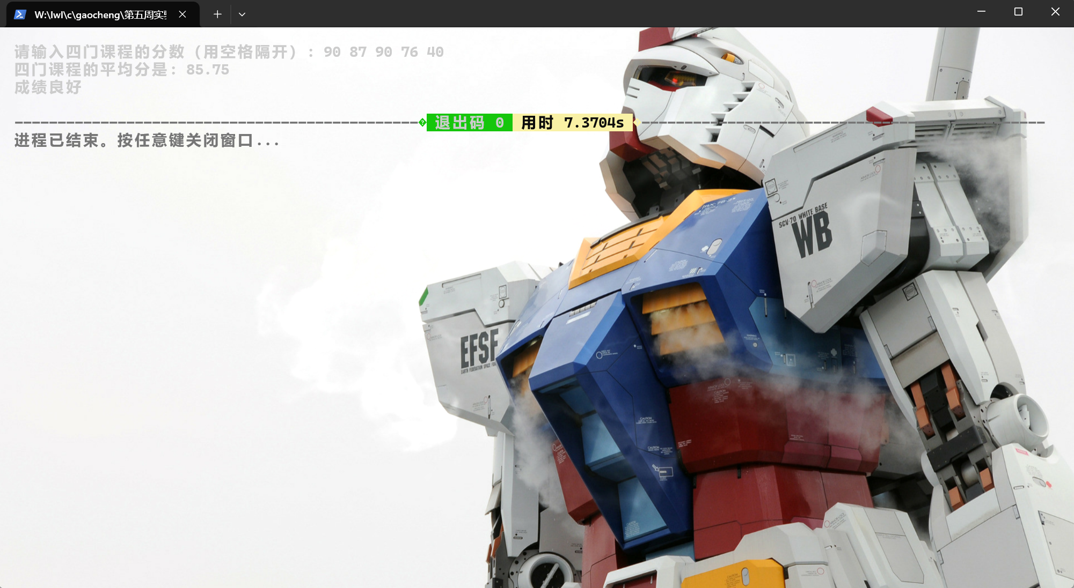

## 奇数偶数

* 源码

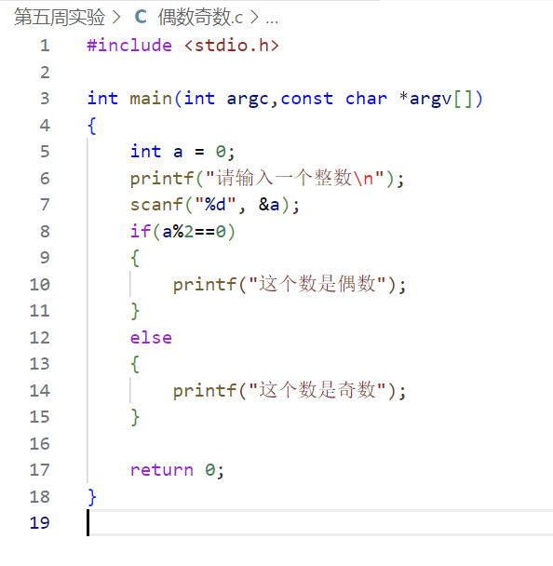

* 结果

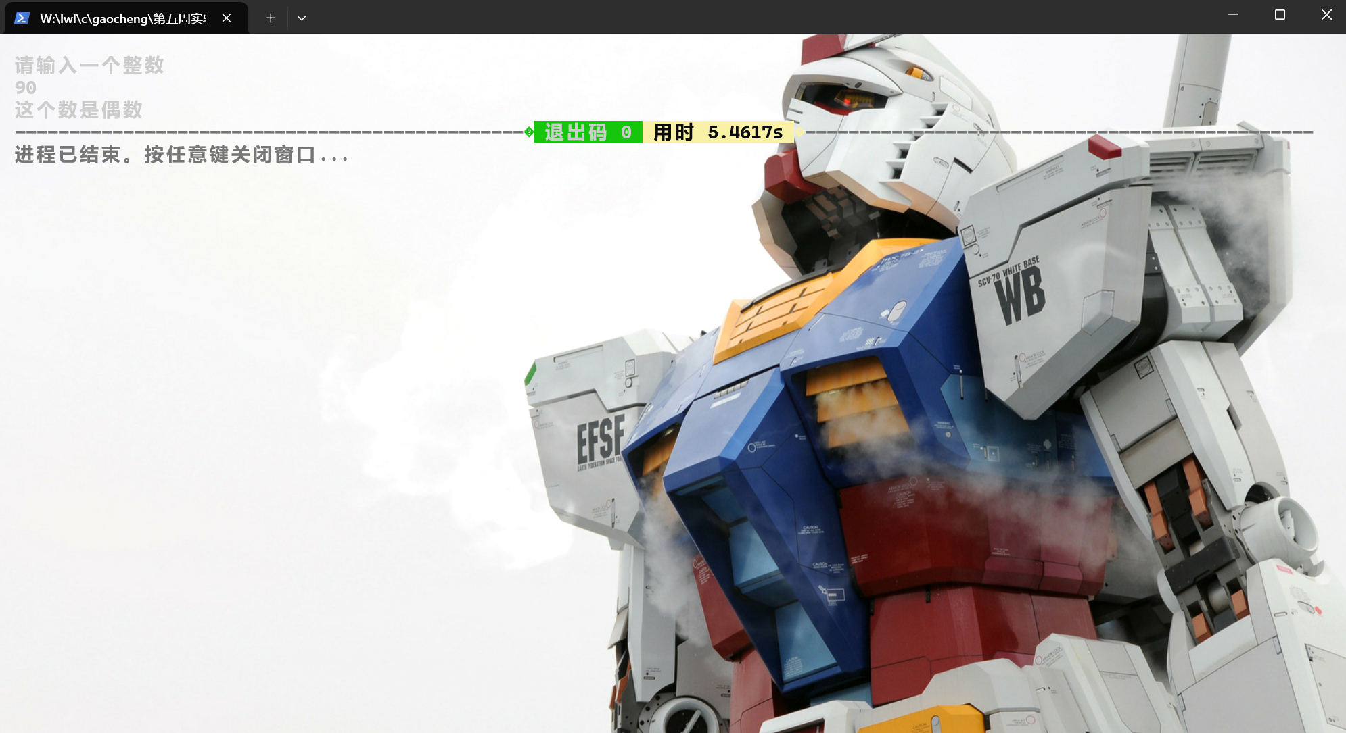

## 一年某天

* 源码

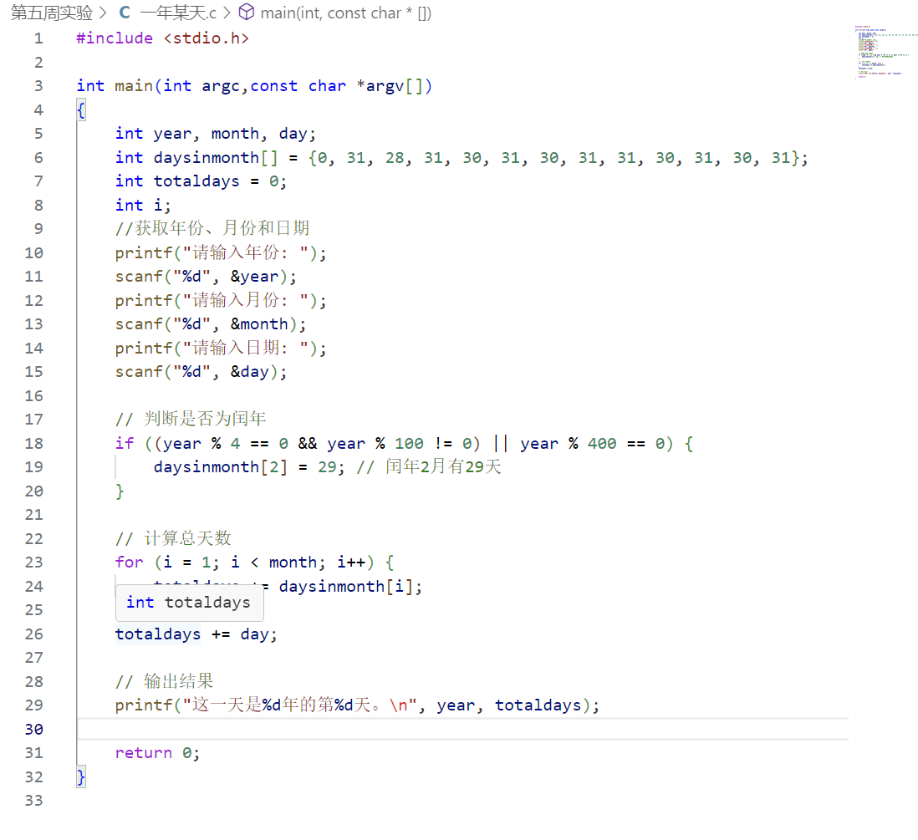

* 结果

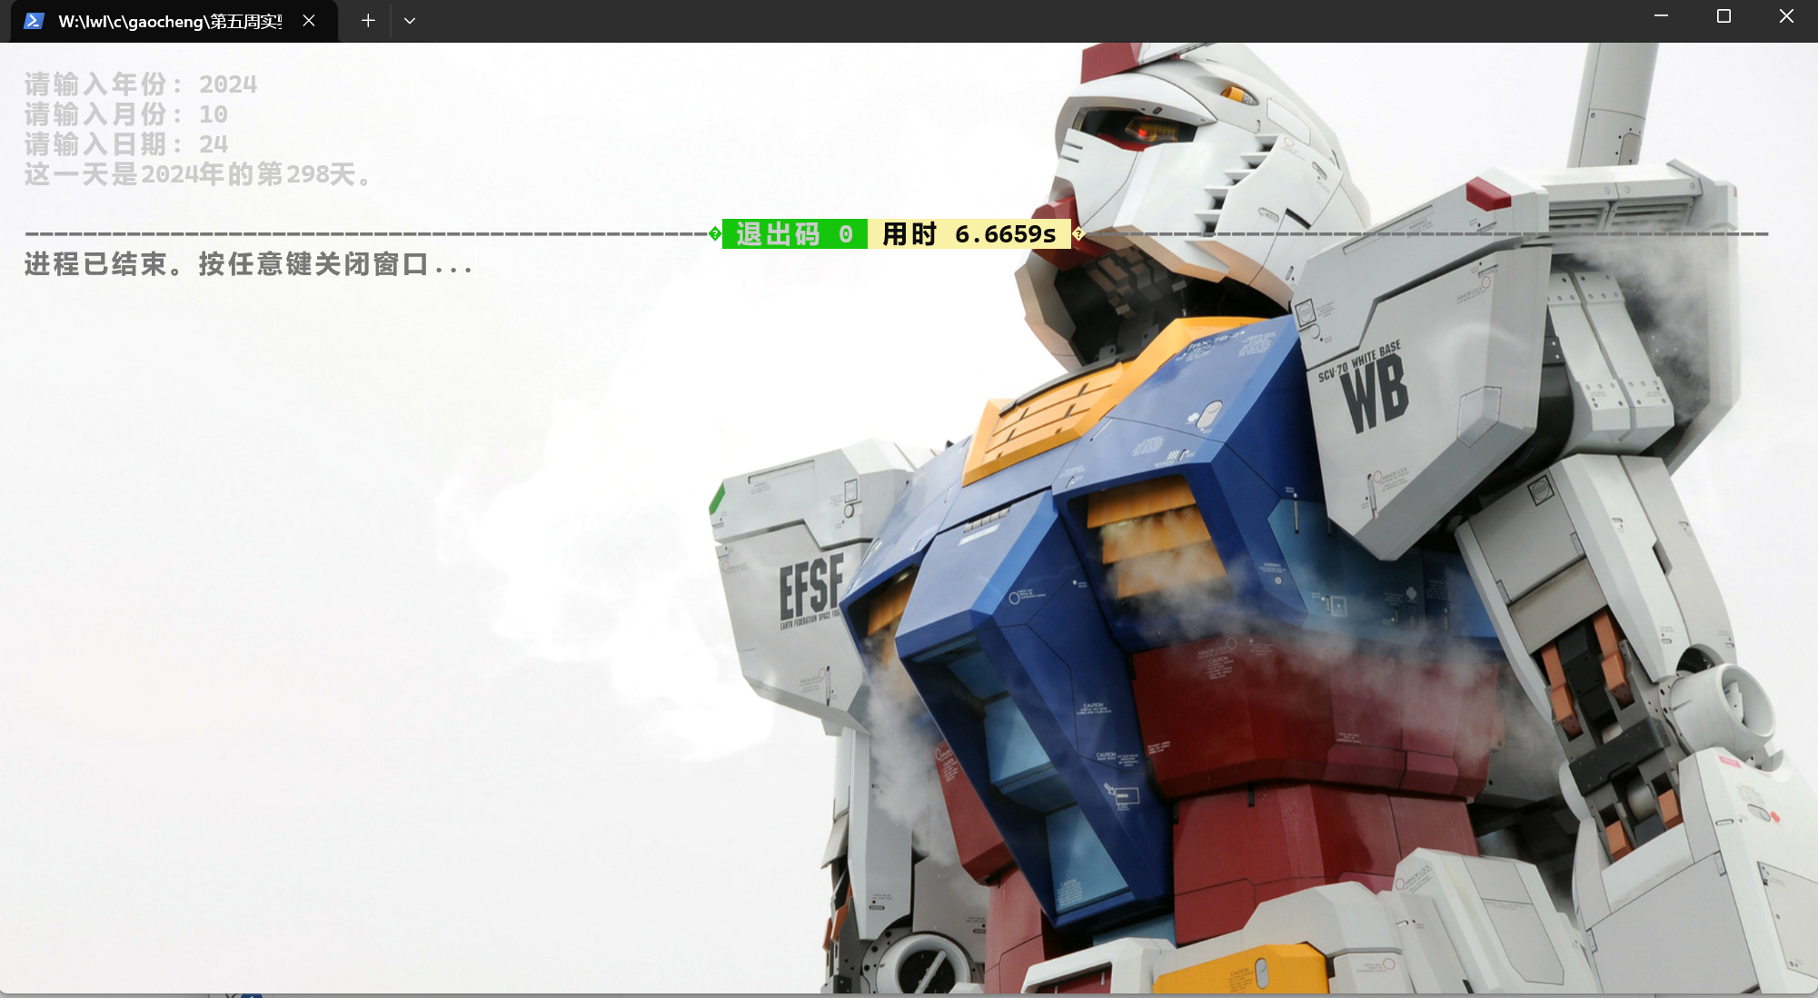

## 整倍数

* 源码

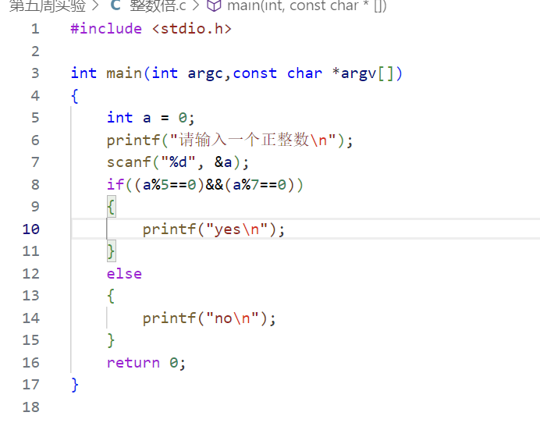

* 结果

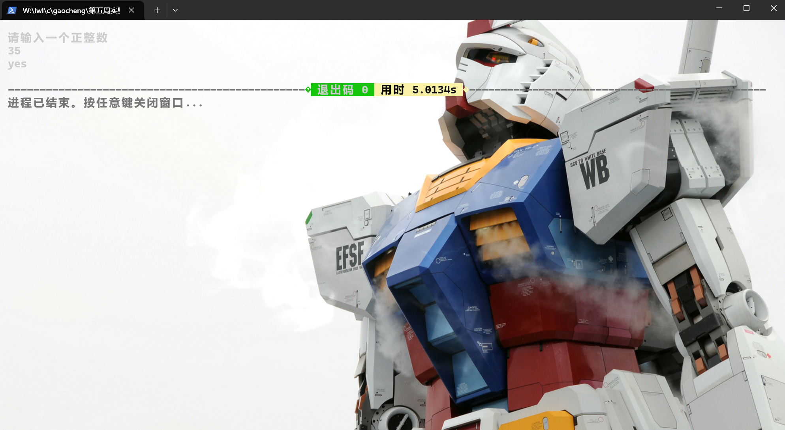

## 绝对值

* 源码

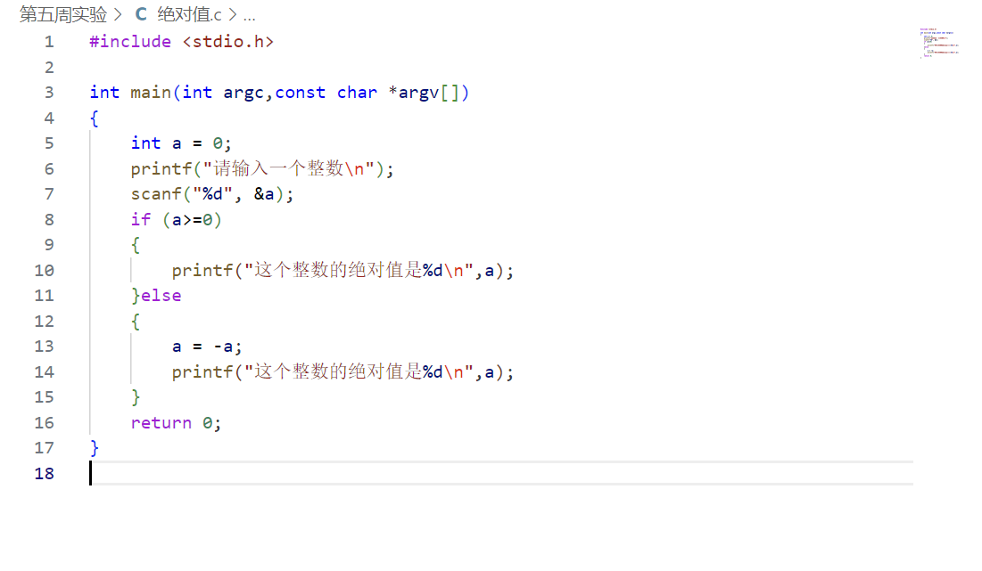

* 结果

